**RLC串联电路的相频和幅频探究**

**一、谐振频率曲线**

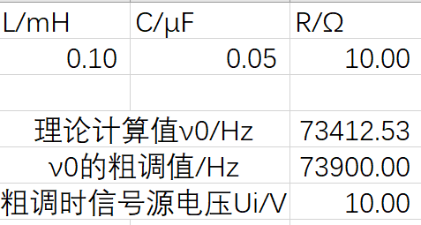

①当R、L、C分别取如图中值时，理论计算得到谐振频率ν=73412.53Hz，而粗调得到的近似值ν0=73900Hz(此时信号源电压Vpp=10V)

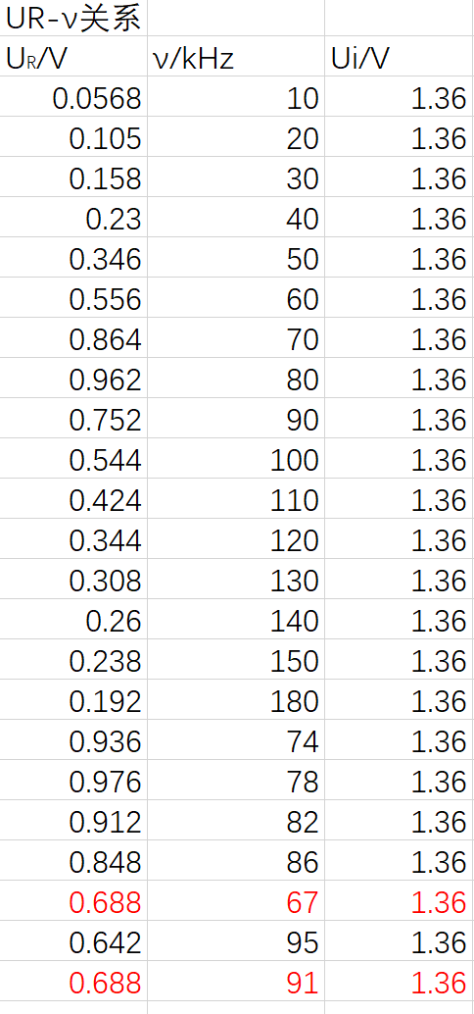

②如图，红色字部分对应的ν值为取ν0/√2 时的频率，而谐振频率ν0在ν=78kHz时取到。

UR与ν的关系图如下图

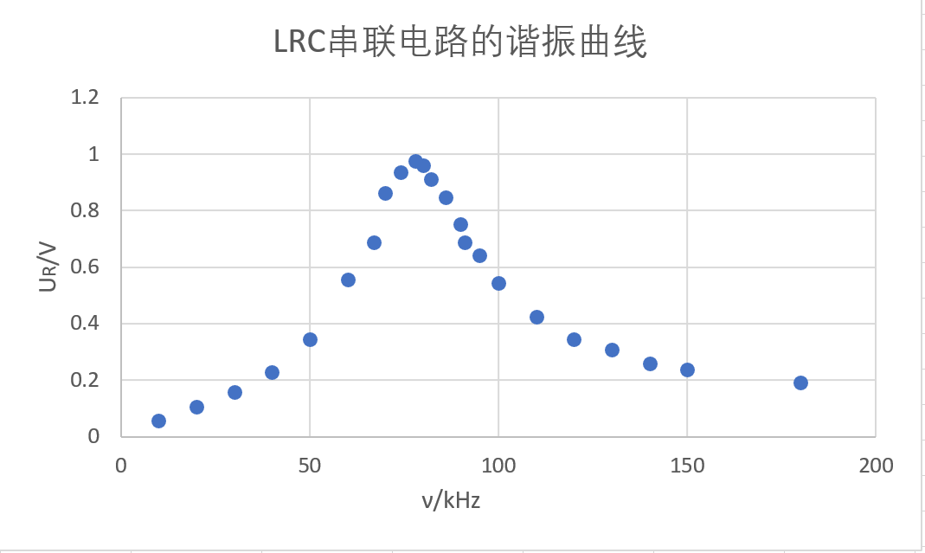

此时可以计算得到如下图所示的品质因素Q值，对比发现，相对偏差D = 4.23% ,相对较小。

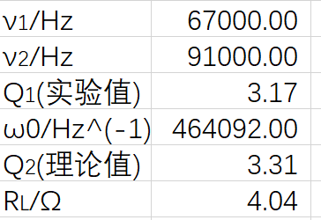

**二、改变电阻为100Ω时的谐振曲线和品质因素**

①将电阻改为100Ω时，同样测量谐振曲线，发现此时品质因素Q不论是理论值还是实验值均比R=10Ω时小。此时的相对偏差 D = 4.93%，数据如下图所示。

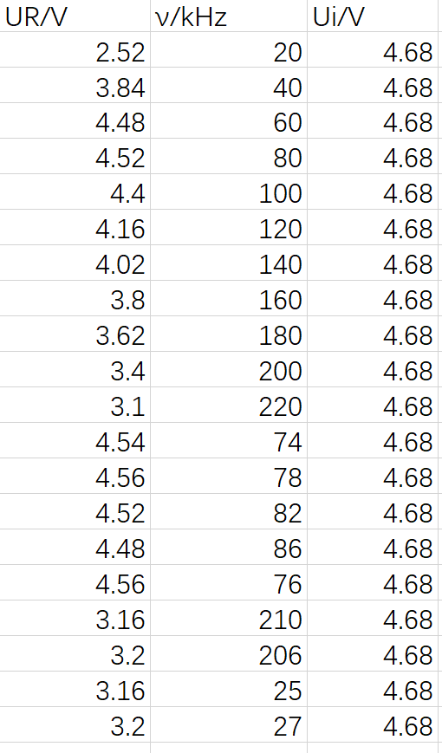

②UR与ν的关系图如下图

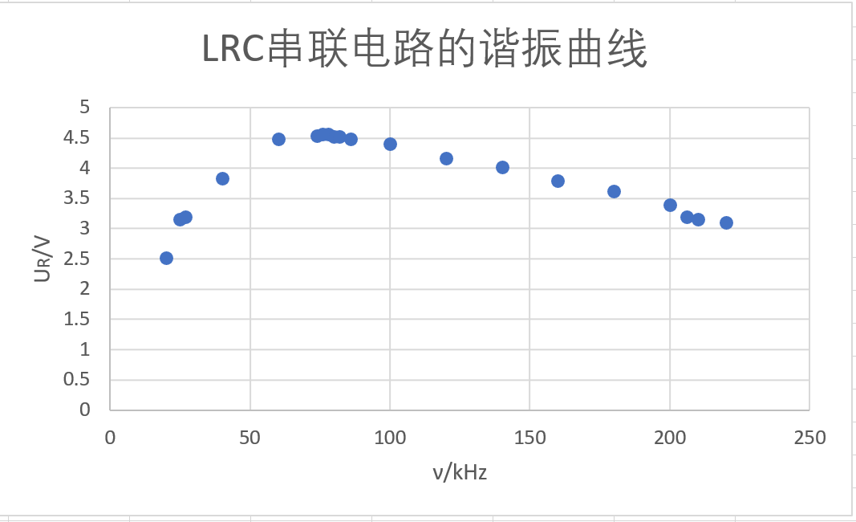

③此时同样计算品质因素Q：

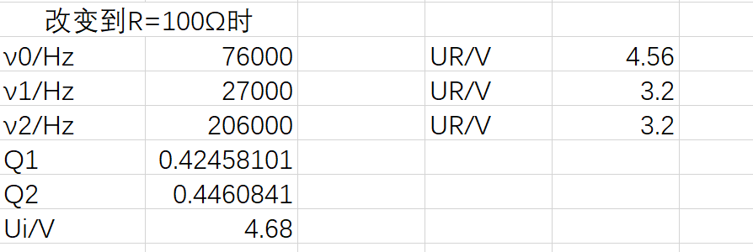

**三、φ-ν的关系图线**

保持Vpp=2V，改变频率，得到如下图所示的φ-ν图。

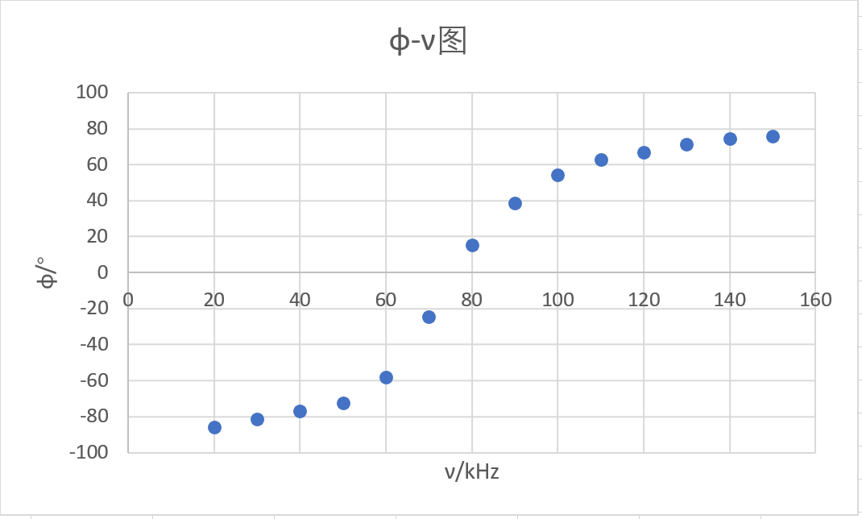

数据记录如下：

